MEDAPP Guidance

Cette application est faite par :

Romy Ephrem: 780n

Diana Daher: 960n

Roudy Ghosn: 707n

Ephrem Beaino: 955n

Le lien de cette application sur GitHub :

<https://github.com/roudy-ghosn/ProjectC2-MEDAPP>

1. **Database** :  
     
   On a choisi d’implémenter notre base de données sur le logiciel « phpMyAdmin » pour plusieurs raisons :

* Logiciel gratuit
* Développement « léger » accessible depuis n’importe quel navigateur
* Une base de données commune pour tous les utilisateurs et accessibles par les développeurs dans un même groupe

1. **Languages** :

Cette web application a été écrite en utilisant les langages suivants :

* JAVA
* JSF ou « Java Server Faces »
* MY SQL
* Javascript
* HTML/CSS

Avantage d’utilisation du JSF :

* Framework de type MVC
* Destiné aux applications web respectant l'architecture J2EE.
* Permet construire une interface de type web, sans devoir toucher au code HTML et JavaScript.
* Simplification des définitions des contrôleurs et des Beans
* Simplification du fichier de configuration
* Supporte différentes technologies d'affichage. (ne se limite pas sur HTML seulement)
* Un mapping entre l'objet et l'HTML
* Une liaison simple entre les actions côté client de l'utilisateur (event listener) et le code Java côté serveur

Avantage d’utilisation de MySQL :

* Le serveur MySQL est très rapide.
* Facile à utiliser.
* On peut effectuer diverses opérations sur une base MySQL en utilisant des interfaces écrites en JAVA
* Dispose d'un système de sécurité permettant de gérer les personnes et les machines pouvant accéder aux différentes bases.
* Connexion et Sécurité.
* Portabilité (tourne sur divers systèmes tel que linux, Windows…)

Avantage d’utilisation du langage Java :

* Permet d’utiliser un même programme Java sur une large gamme de plateformes. Théoriquement sans changer une seule virgule au code.
* Compatible avec un vaste univers d’outils qui vous rendront la vie très facile.
* Java est le langage de prédilection pour le développement natif d’applications Android.
* Langage orienté objet.
* Portabilité excellente.
* JDK très riche (Java Development Kit = un ensemble de bibliothèques logicielles de base du langage de programmation Java).
* Nombreuses implémentations, JVM et compilateurs, libres ou non.
* Nombreuses librairies tierces.
* IDE de très bonne qualité et libres (Netbeans).

Avantage d’utilisation du langage JavaScript :

* Vitesse: Les fonctions du JavaScript ne doivent pas attendre pour des réponses de leur serveurs pour agir, ce qui accélère l'ouverture des sites web.
* Versatilité - Le JavaScript ne nécessite pas un programme spécial pour l'interpréter ni pour l'écrire.
* JavaScript n'occupe pas un grand espace sur les sites web.

Avantage d’utilisation du CSS:

* Faciliter la maintenance du site.
* Faciliter la modification de la présentation ou du contenu.
* Uniformiser la présentation sur plusieurs pages.

1. **Workflow**:

***Administrator flow: (logged in as admin):***

1-login page:

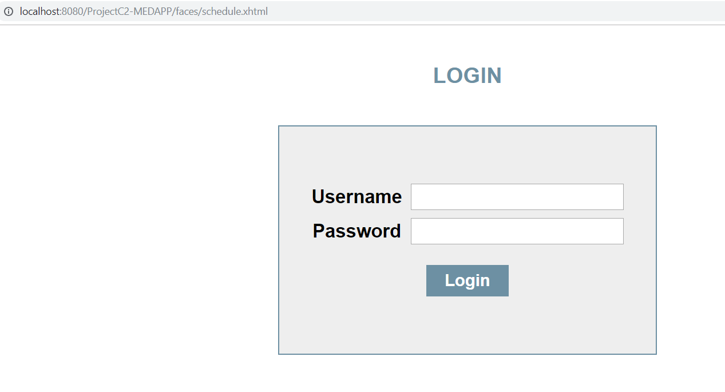

2- admin- page d’acceuille:

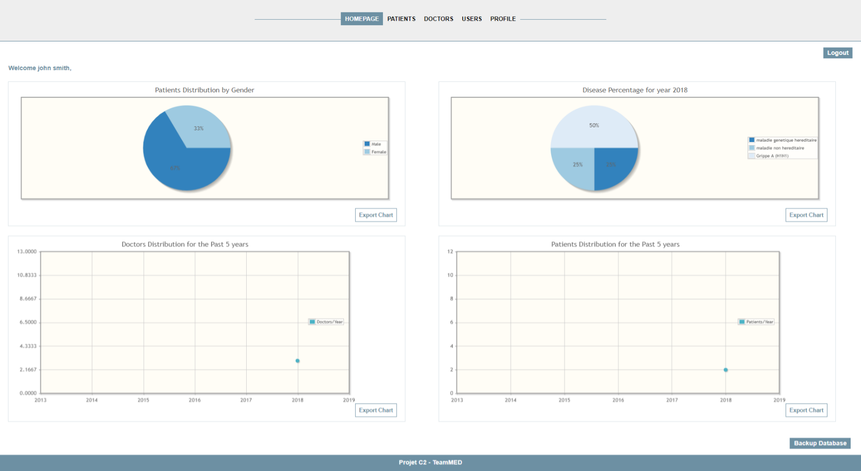

1. En-tête commun: (common header)   
     
   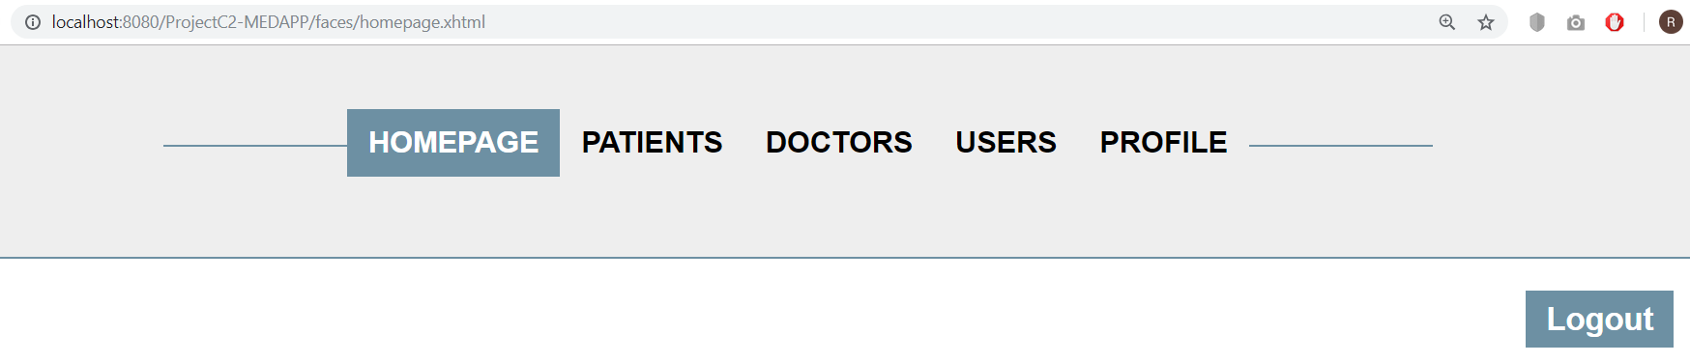
2. Pied de page commun : (common footer)



1. Contenue: (content)

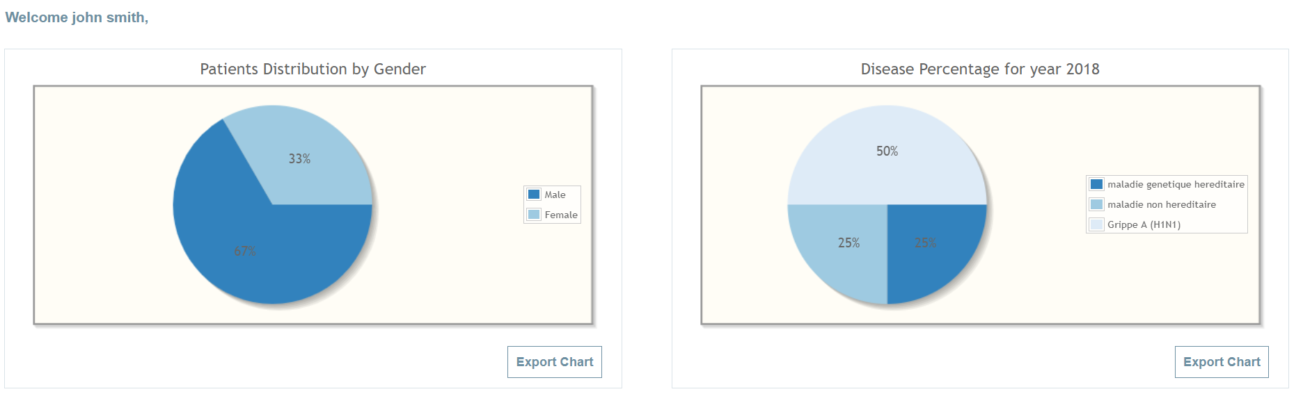

Sur cette page nous distinguons :

Le nom complet de l'utilisateur connecté apparaîtra sur cette page.

Deux graphes circulaire représentant respectivement « la distribution du patient » par rapport au sexe de la personne et « le pourcentage de maladie » par rapport a l’année courante. Ces 2 graphes sont suivis de 2 boutons « export charts » qui permettent de télécharger ces graphes ci-dessus sous forme de « pdf »

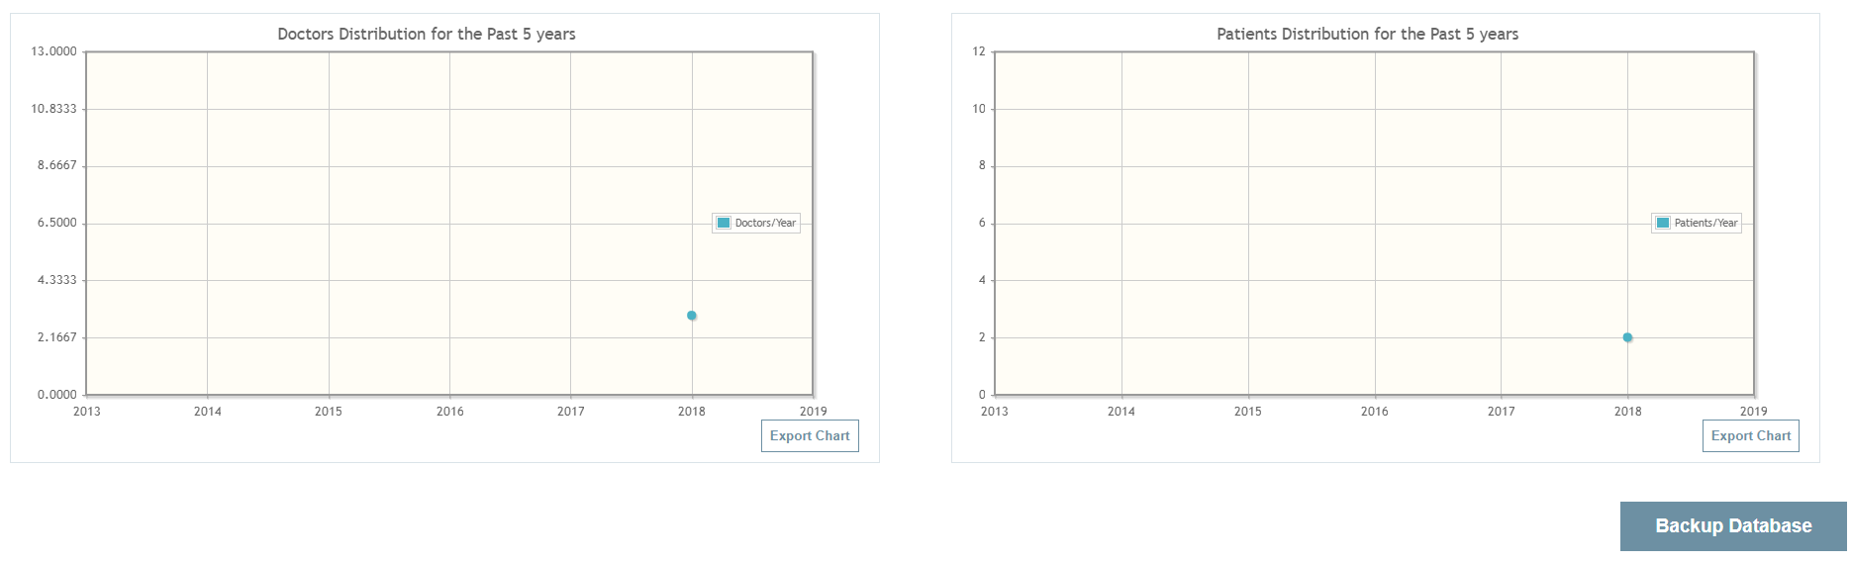

Suivis de 2 nouveaux graphes en battons avec aussi la même fonctionnalité de téléchargement.

Avec l’ajout d’un bouton qui fait le backup de la base de données.

1. admin- patient:

Cette page retourne la liste de tous les patients enregistrer sur notre système avec le droit de modifier et de supprimer.

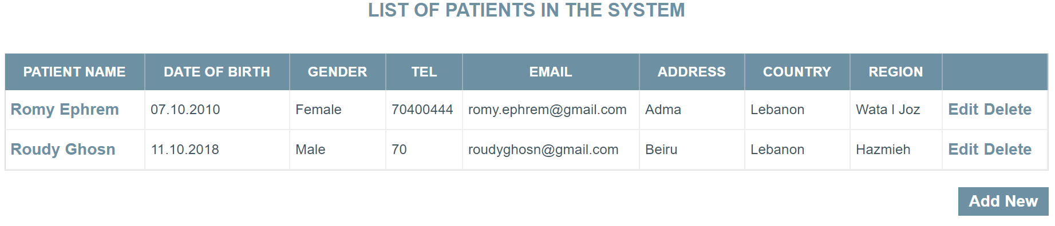

1. edit/modification patient :

Dans cette page l’administrateur peut modifier tous les détails du patient.

Dans la première partie, on montre toutes les « fields » d’un patient, puis on affiche le rapport médical « medical report » table avec l’option d’ajout d’un nouveau rapport.

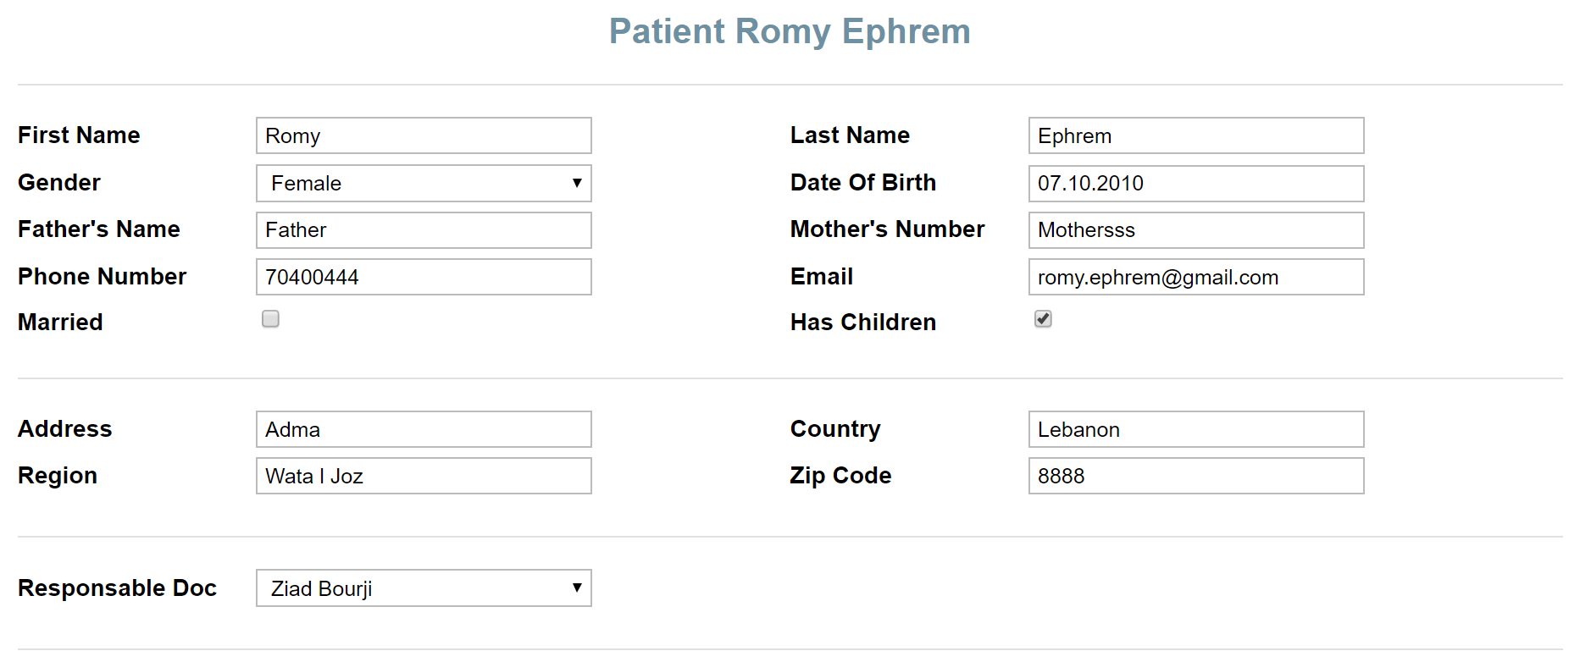 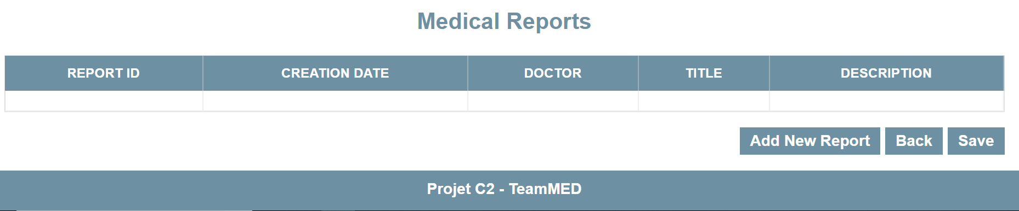

1. admin-doctor/médecin :

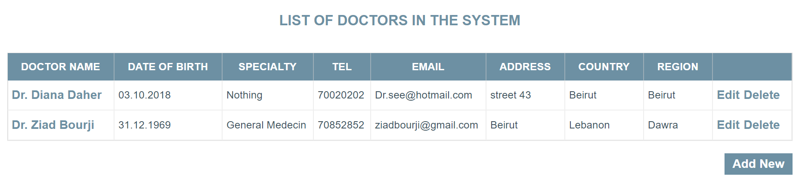

Cette page retourne la liste de tous les médecins enregistrer sur notre système avec le droit de modifier et de supprimer.

1. edit/modification médecin :

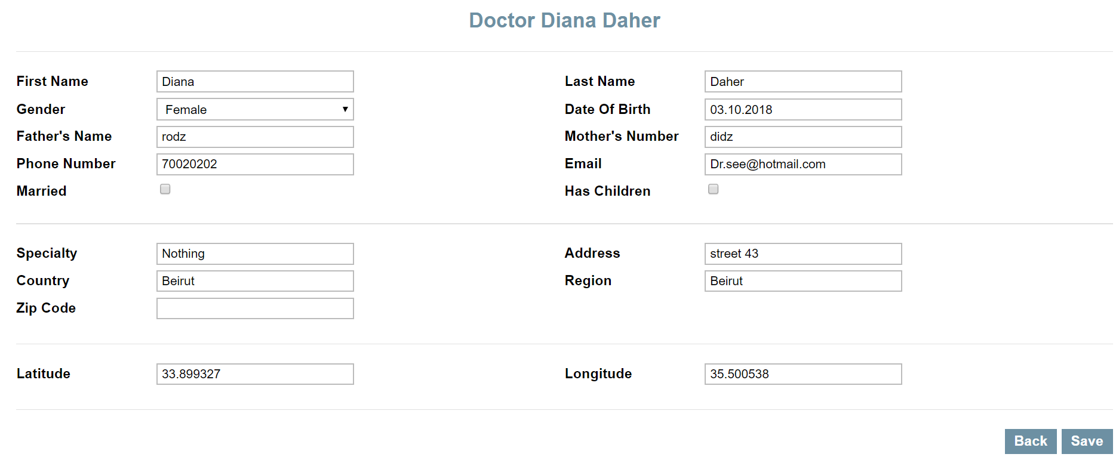

1. admin-users :

Cette page possède la liste des utilisateurs sur ce système, avec l’option de modifier et de supprimer ce dernier.

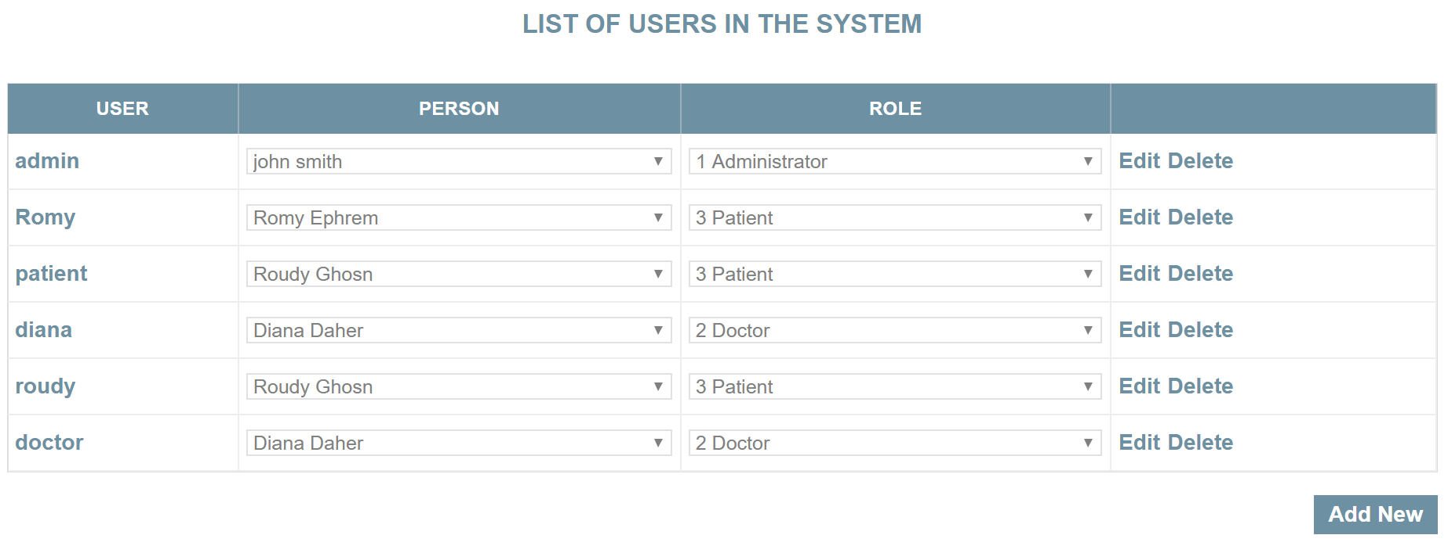

1. edit/modification user/utilisateur :

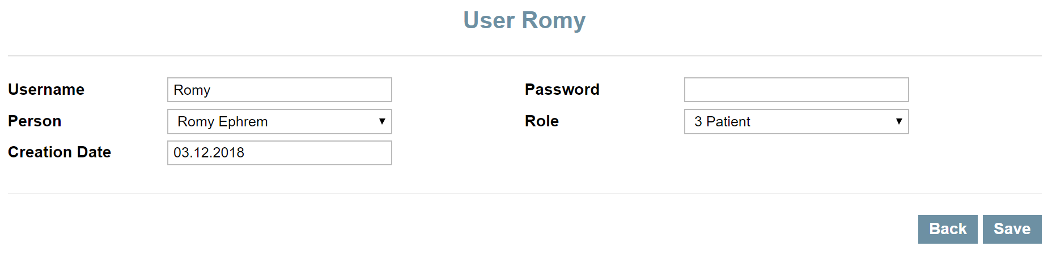

1. admin-profile :

Cette page permet de modifier le profil du logged in utilisateur.

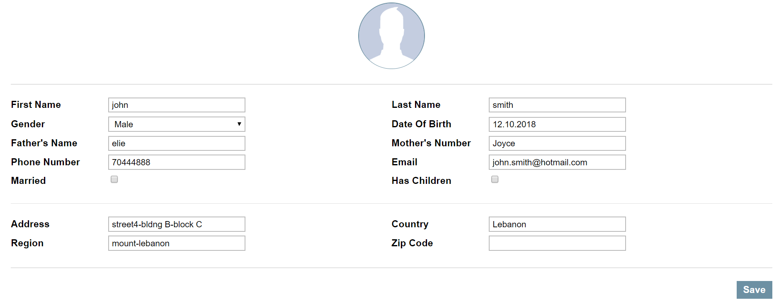

***Patient flow: (logged in as patient):***

1. Patient - En-tête commun:

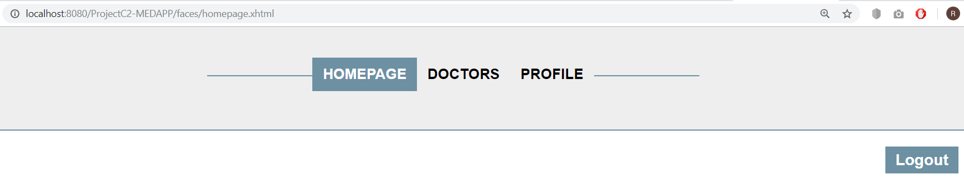

1. Patient – page d’acceuille (homepage):

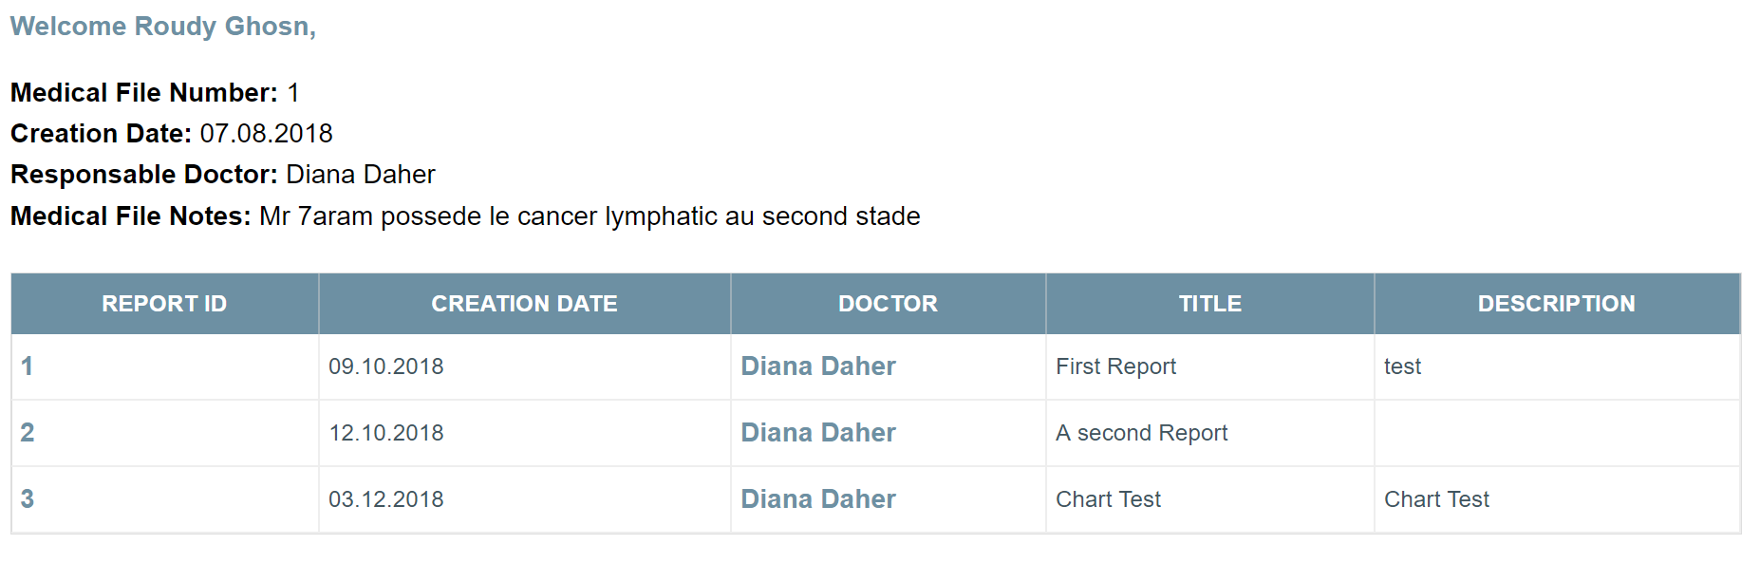

Dans cette page nous affichons les détails les plus récent d’un patient (latest update) suivi d’un tableau de chaque rapport enregistrer pour ce client.

1. Patient-page docotor/medecin :

Dans cette page nous affichons la liste des médecins qui se trouve sur notre système, avec un lien de « view details » qui nous permet de voire les détails d’un médecin avec un « preview mode » ou « non editable mode », les détails d’un médecin ne sont pas éditable par le patient .

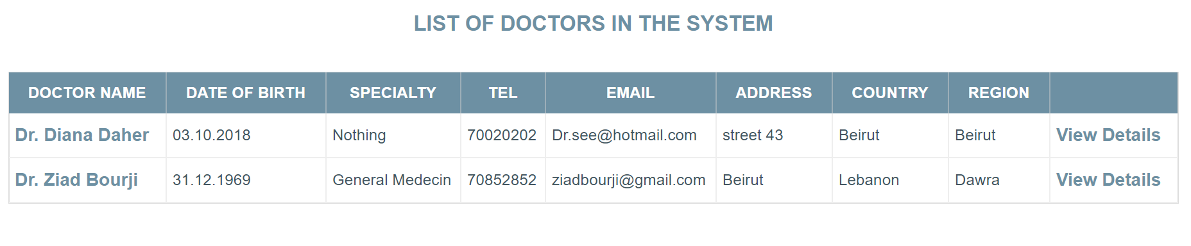

1. View details link: 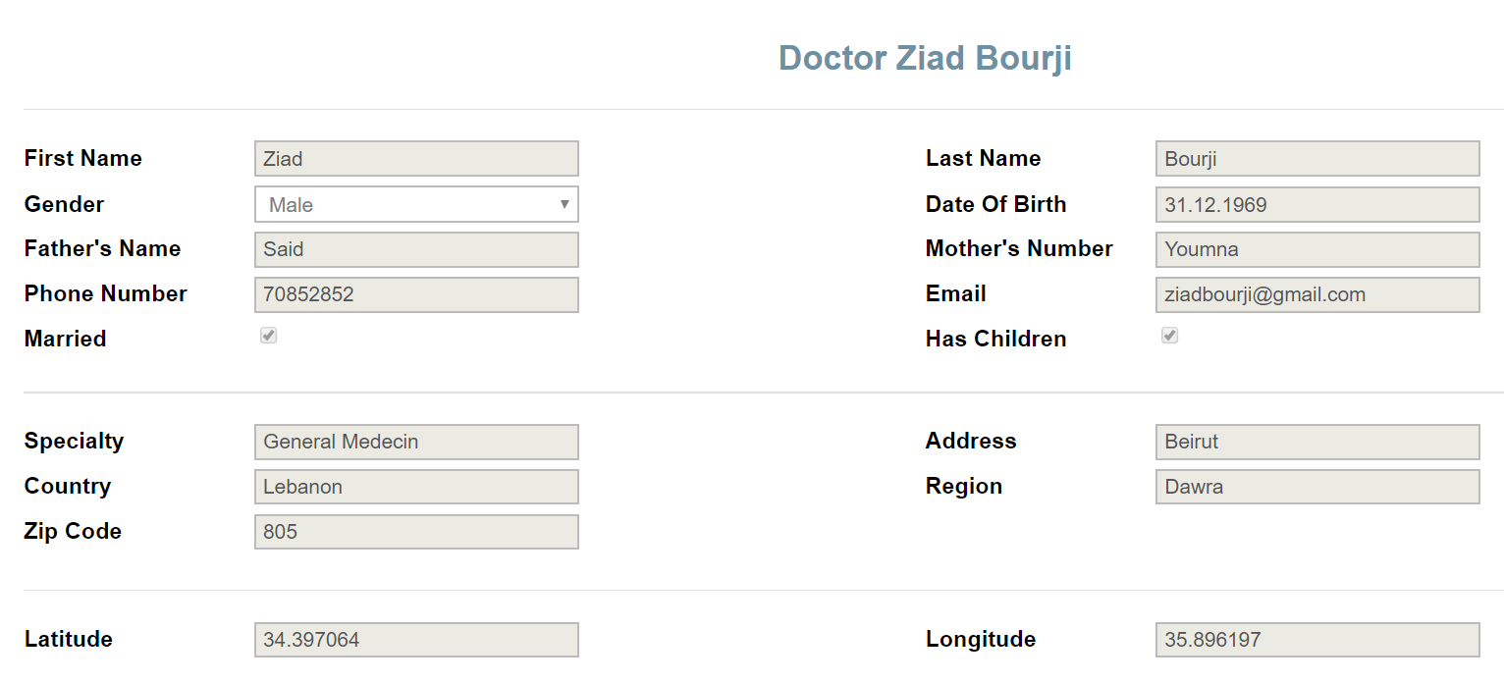
2. Patient-page profil :

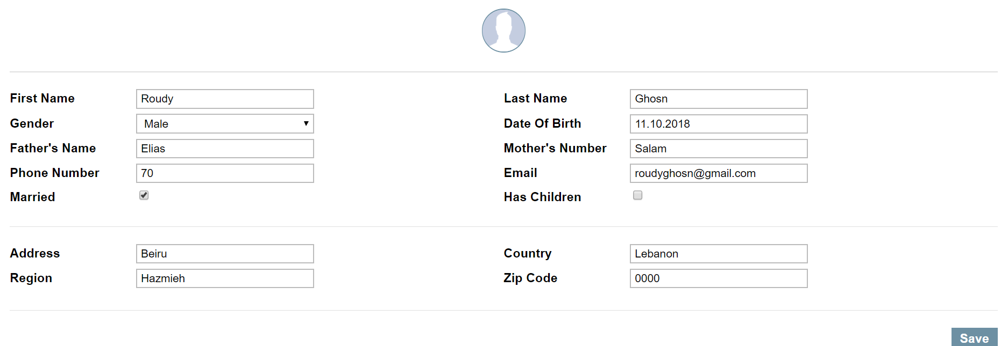

A l’aide de cette page le patient peut modifier les détails de son profil.

***Doctor flow: (logged in as docteur):***

1. Médecin - En-tête commun:

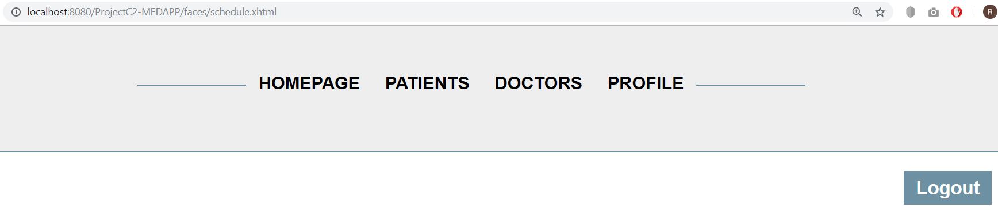

1. Médecin – page d’accueil contenue :

Cette page, dispose un tableau des rendez-vous de cet médecin avec les nécessaires détails.

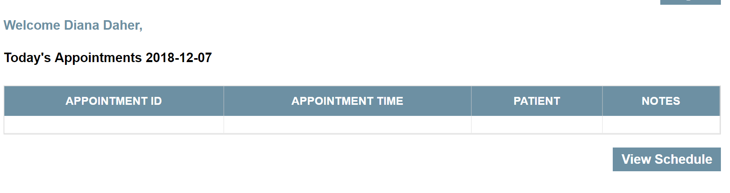

1. View schedule CTA:

Dans cette page le médecin peut voir tout le calendrier des rendez-vous de tous les mois/jours/années de tous ces patients.

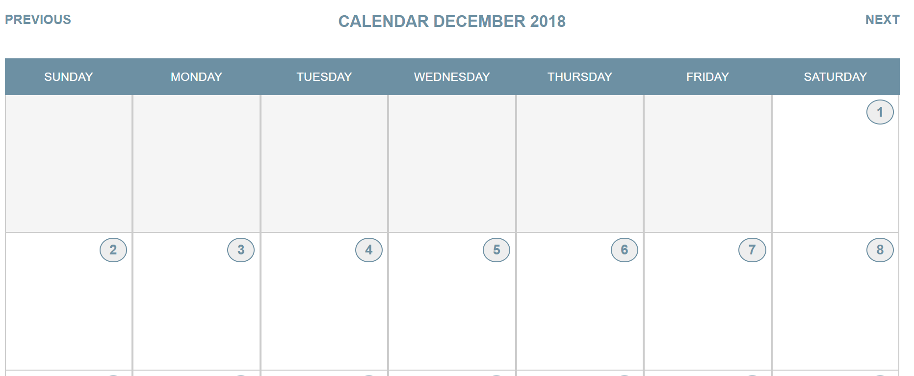

1. Médecin – patient page :

Dans cette page, on affichera la liste des patients sur le système, avec l’option d’ajouter un nouveau patient, de modifier ou de supprimer un existant patient.

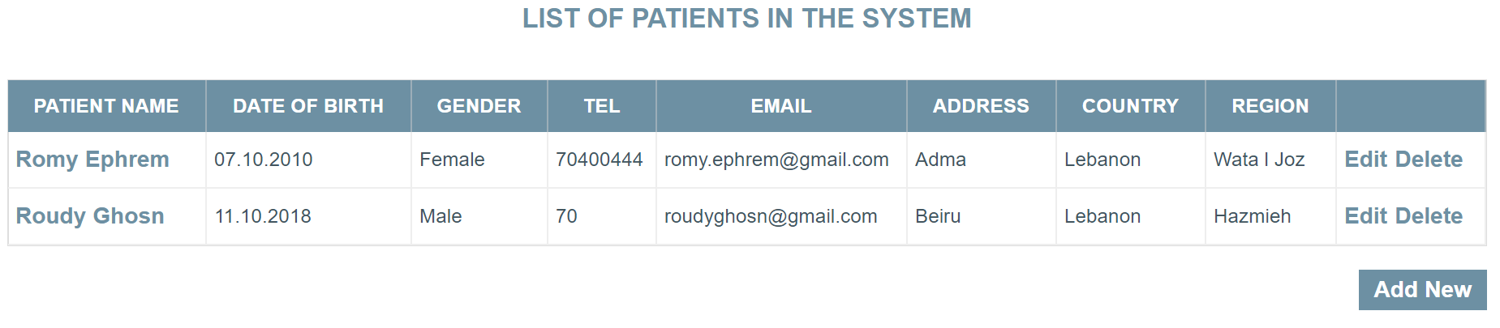

1. Edit patient link :

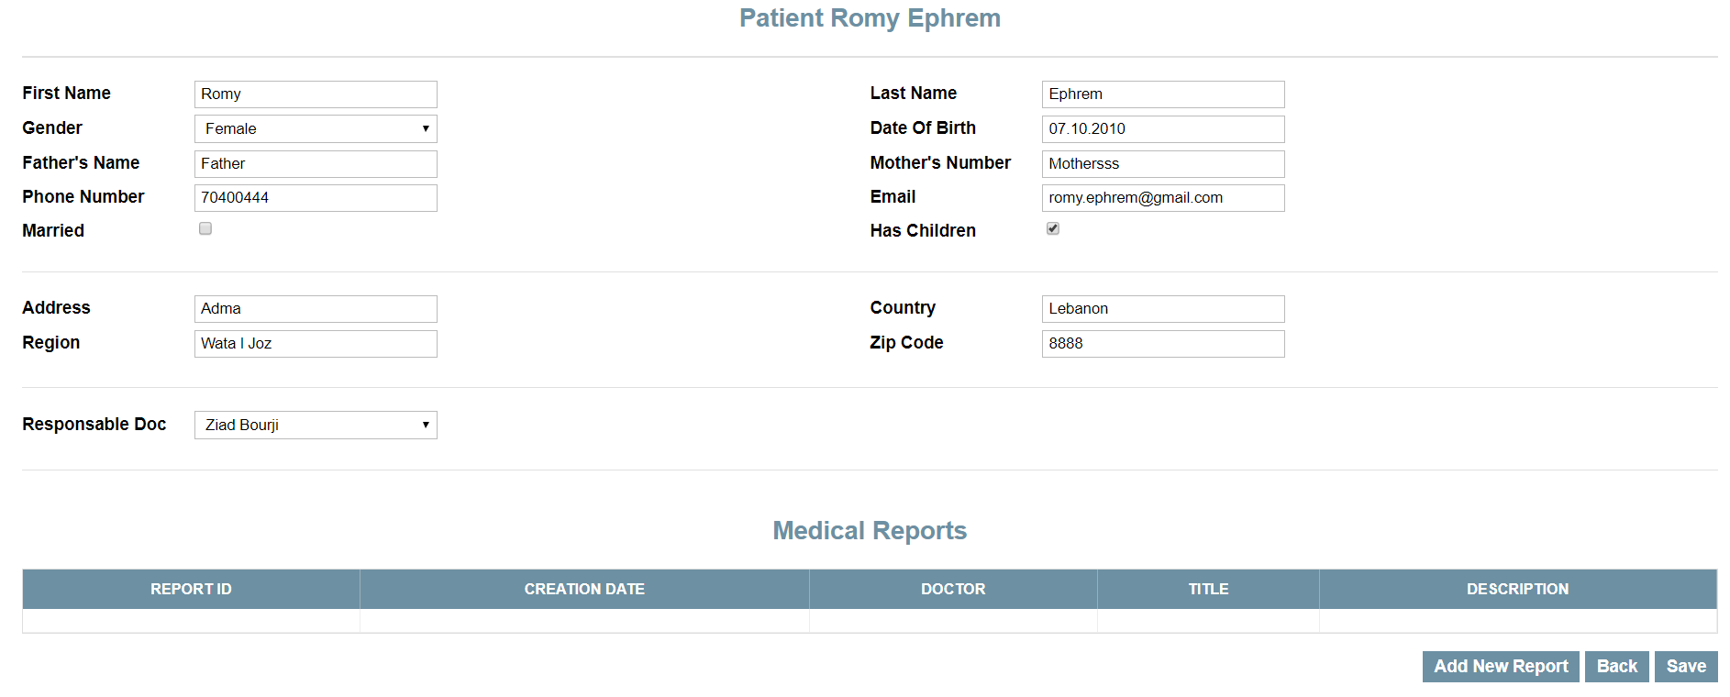

1. Add new Report /ajouter un nouveau rapport:

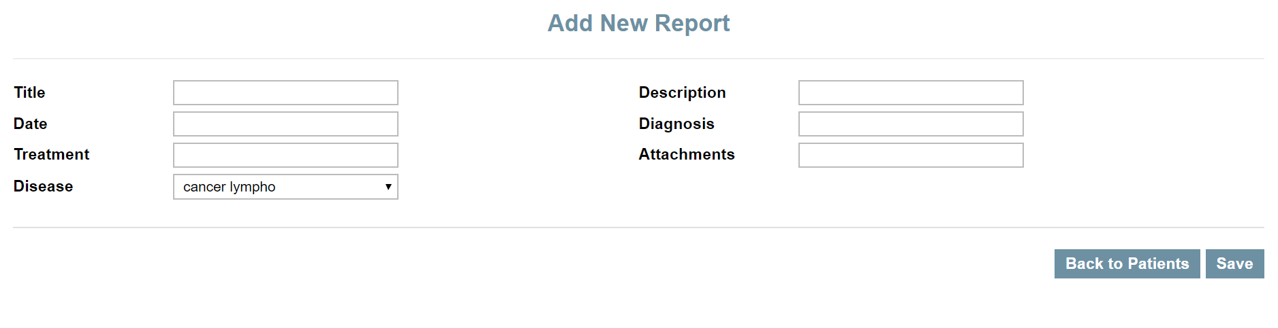

1. Ajouter un nouveau patient:

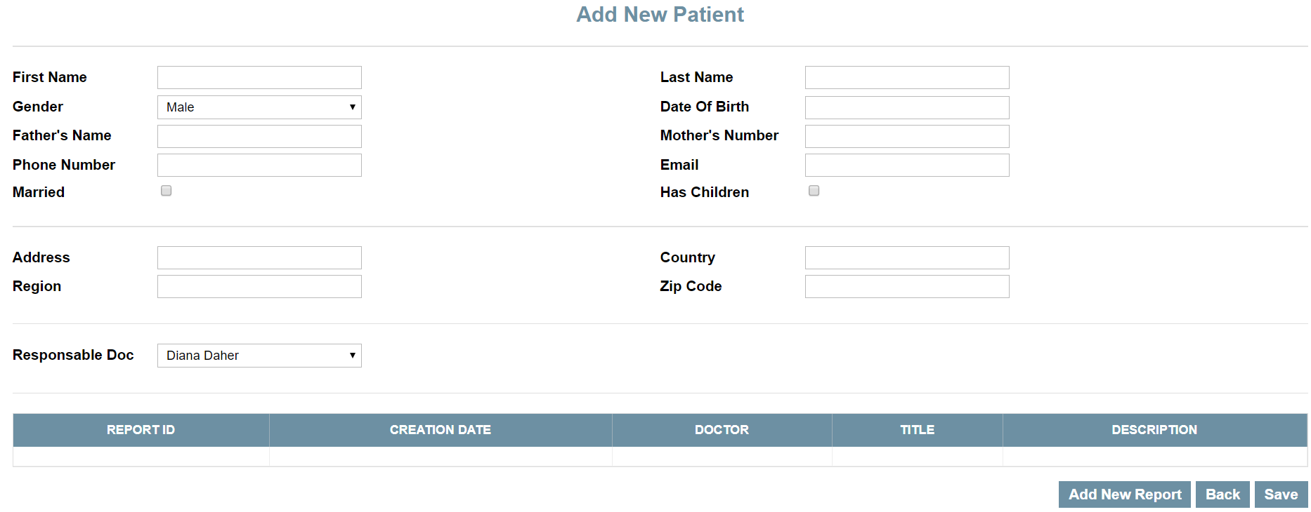

1. Médecin – doctor/médecin page :

Ici on affiche aussi la liste de tous les médecins dans notre système, et dans la page de détail du médecin nous implémentons la fonctionnalité de « google maps » pour indiquer la position de la clinique de ce chaque médecin. En notant que cette fonctionnalité est accessible aussi par le patient.

